МБОУ Верхнеднепровская СОШ №2

Дорогобужского района Смоленской области

Учитель русского языка и литературы Мартыненко Ирина Николаевна

Урок русского языка в 6Б классе

Тема урока: «Возвратное местоимение себя»
Тип урока: урок изучения нового материала и первичного закрепления знаний
Формы работы учащихся: фронтальная, индивидуальная, групповая.

Цели:
личностные: правильно использовать нормы речевого этикета в собственной речевой практике;
метапредметные: соблюдать в практике письменного общения изученные орфографические правила;
предметные:
знать значение и морфологические особенности возвратного местоимения себя, его синтаксическую функцию; знать значение фразеологических оборотов с местоимением себя;
употреблять местоимение себя в нужной форме; находить и исправлять ошибки в употреблении личных и возвратных местоимений; употреблять фразеологические обороты с местоимением себя в речи.
Оборудование:
- Технологические карточки для исследования
- Раздаточный материал «Фразеологизмы с местоимением СЕБЯ»
- Рисунок «ВЫЙТИ ИЗ СЕБЯ»
- Учебник «Русский язык» для 6 класса под редакцией М.Т. Баранова, Т.А.Ладыженской, Л.Т.Тростенцовой -
М.: Просвещение, 2013.

Ход урока:

Этап урока | Содержание
IОрганизационный момент  Оформление тетради  II Повторение изученного  а) Прослушивание текста  б) Вопросы по тексту - ответы учащихся  в) Опрос по изученному  г) Разминка  д) Работа с карточкой  III Новый материал  1) Объяснение материала  2) Попробуйте сами сформулировать определение возвратного местоимения  3) Анализ особенностей возвратного местоимения  А. Экспериментальная работа в парах  Б. Формулируем вывод  4) Тренировочные упражнения  (закрепление материала)  5) Мы продолжаем работать с фразеологическими оборотами.  а) Какой фразеологизм проиллюстрирован данным рисунком?  б) Фронтальный опрос  Объясните значение фразеологизмов  в) Самостоятельная работа по карточкам  Г) Проверка работы  VI Итог урока  Рефлексия  V. Домашнее задание | Число  Классная работа  Чтение текста без 1-го предложения:  Я (поэт В. Луговской) только что ходил на телефонную станцию звонить в Москву, и от самых ворот нашего парка за мной увязался лист клёна.  Он бежал у самой моей ноги. Когда я останавливался, он тоже останавливался. Когда я шёл быстрее, он тоже бежал быстрее. Он не отставал от меня ни на шаг, но на телефонную станцию не пошёл… Я погладил его по спинке, и он остался ждать меня у дверей.  Но когда я вышел, его уже не было. Очевидно, его кто-то прогнал или раздавил. И мне, понимаешь, стало нехорошо, будто я предал и не уберёг смешного маленького друга.  - Кто бежал у ноги поэта?  - Прочитать начало текста.  - Почему были названы разные варианты?  - Вспомним, что мы знаем о значении местоимений и их роли в тексте.  - Почему текст не должен начинаться с личного местоимения, кроме местоимения Я?  - Что такое местоимение?  - К какому разряду относятся данные местоимения?  - Как изменяется местоимение?  - Чем обычно бывает в предложении?  Местоимение - это часть речи, которая указывает на предметы, признаки и количества, но не называет их.  Местоимение изменяется по падежам, некоторые по родам и числам.  В предложении местоимение бывает подлежащим, дополнением, определением.  Ответьте на шуточные вопросы:  - В каком местоимении два звука, но одна буква? (я)  - Какие два личных местоимения мешают движению на дорогах? (я-мы)  - Первый слог – личное местоимение, второй – детская болезнь. Вместе получается слово, обозначающее предмет, который помогает судну удержаться на месте. (якорь)  Прочитайте текст и выполните задания 1—3.  Меня трогает, когда люди благодарны мне за сделанное добро. Я благодарен, когда мне сделали хорошее. Но меня глубоко возмущает, когда сделавший мне добро ждёт от меня благодарности. Тогда всё его добро обесценивается, мне хочется заплатить ему с процентами за сделанное и отвернуться. (В. Вересаев)  ЗАДАНИЯ 1-3  1. Какая пословица или поговорка передаёт основную мысль данного текста?  1) От добра добра не ищут.  2) Добро делают не ради благодарности.  3) Сам себя не похвалишь – никто тебя не похвалит.  4) Не делай добра — не получишь зла.  2. Запишите 3-е предложение. Укажите падеж личных местоимений. Какие ещё местоимения есть в этом предложении?  Сегодня мы продолжаем знакомство с местоимением. Рассмотрим ещё один разряд в системе разрядов местоимений. Перед нами возвратное местоимение СЕБЯ.  1. Термин возвратности вам уже знаком.  Обратите внимание на запись  Радуюсь  Улыбаюсь  Извиняюсь  - Что общего в этих словах?  Это возвратные глаголы. Они обозначают действие, которое переходит на себя. Грамматическая примета – постфикс -СЯ. По звучанию постфикс СЯ похож на местоимение СЕБЯ.  3. Прокомментируем лексическое значение данных слов:  Радуюсь – радую себя  Улыбаюсь – улыбку дарю себе  Извиняюсь – извиняю себя  (Не соответствует норме, необходимо говорить – извините)  Возвратное местоимение указывает на лицо, о котором идёт речь, на кого направлено действие.  Местоимение СЕБЯ не имеет формы И.п. и категорий рода и числа.  - Прочитайте стихотворение «Сам себя» (Упражнение № 445)  - Сколько раз встречается возвратное местоимение СЕБЯ в стихотворении?  - Определите его падеж.  - Бывали ли вы в подобных ситуациях?  Сам себя  Плачет маленький Питон:  Сам себя запутал он.  Сам себя переползал  И себя узлом связал.  Кто теперь ему поможет:  Он себя найти не может.  Вывод: возвратное местоимение изменяется по падежам.  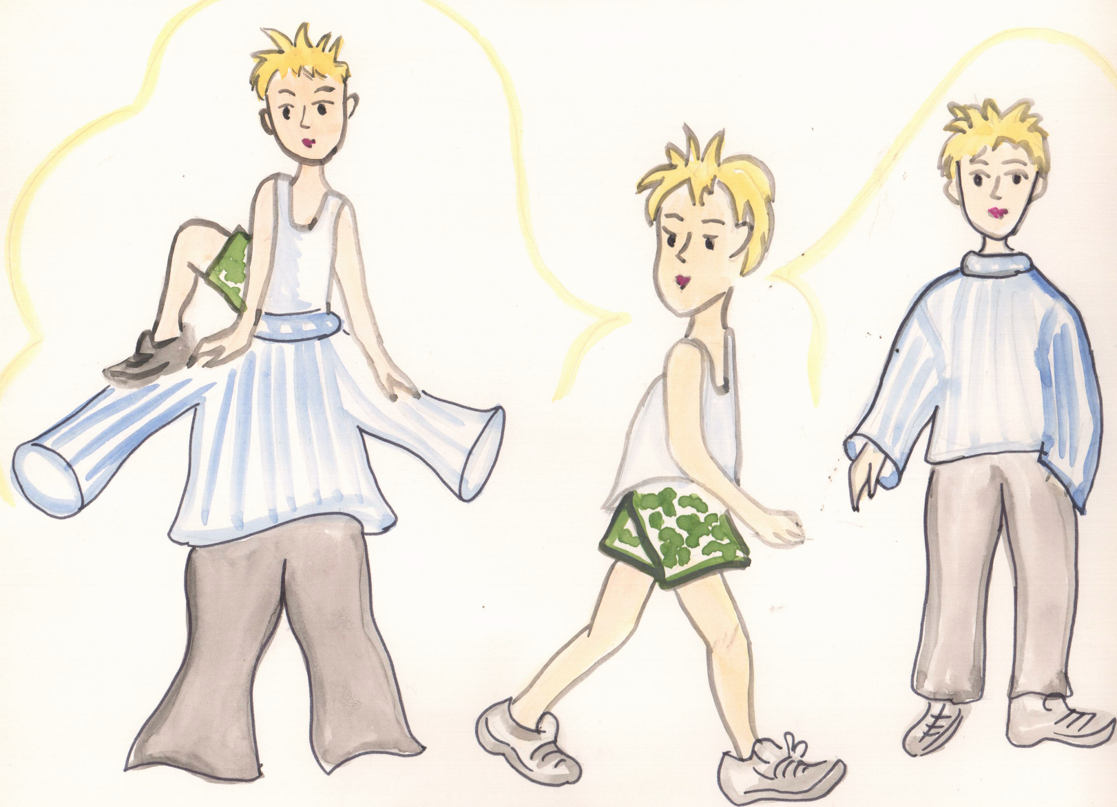  - Выйти из себя.  - Подберите к данному фразеологизму антоним.  - Взять себя в руки.  - Составьте предложения с данными фразеологизмами.  В разных речевых ситуациях мы употребляем устойчивые выражения с местоимением себя, позволяющие выразить чувства, мысли. Важна их сочетаемость и правописание.  - Читать про себя  - Владеть собой  - Выходить из себя  - Не похож на себя  - Судить по себе  - Себе на уме  Вставьте на место пропусков одно из устойчивых сочетаний с местоимением СЕБЯ, используйте слова для справок.  - Бабушка плохо чувствует себя, ей ……………………………………….  - Дедушка очень рассердился, был ………………………………………  - Он очень расстроился, но потом …………………………………………  - Надо ………………………в любой ситуации.  - «Он ………………………………..» - так говорят про хитрых людей.  - Чтобы быть воспитанным, надо много …………………………………..  - Он ничего не замечал вокруг, …………………………………………..  - Всегда надо стараться ……………………………………………...........  - Она ………………………………неизвестно что.  Слова для справки: уйти в себя; вывести из себя; овладеть собой; взять себя в руки; быть самим собой; вне себя; работать над собой; себе на уме; строить из себя; не по себе  Наш урок подходит к концу. Работая дружно и согласно, мы исследовали особенности местоимения СЕБЯ. Давайте вместе подведём итог.  - С какими местоимениями вы сегодня познакомились?  - На что указывает возвратное местоимение?  - Каковы грамматические особенности возвратного местоимения?  - Какие темы мы ещё обсудили на уроке?  №449. Замените выделенные слова фразеологизмами (по аналогии с карточкой)
  Падежи | Пример | Род | Число
  И.п.
  Р.п.
  Д.п.
  В.п.
  Т.п.
  П.п.
  Предложения
  1.Нет лучше шутки, чем над собой.
  2.Я забывал о себе, когда дело шло о пользе за Отечество. ( А. Суворов)
  3.Чем кумушек считать трудиться, не лучше ль на себя, кума, оборотиться. (И.Крылов)
  4.Возьми для себя образец героя, наблюдай его, иди за ним. (А.Суворов)
  5.Других не суди, на себя погляди. (Пословица)
  6.Рубите дерево по себе. (Пословица)

Технологическая карта
Прочитайте, выполните задания:
1) найдите словосочетания с местоимением СЕБЯ ;
2) определите падеж местоимения, попробуйте определить род и число и заполните таблицу;
3) запишите словосочетания с местоимениями в нужную строчку:

Падежи | Пример | Род | Число | Предложения
И.п |  |  |  | 1.Нет лучше шутки, чем над собой.  2.Я забывал о себе, когда дело шло о пользе за Отечество. ( А. Суворов)  3.Чем кумушек считать трудиться, не лучше ль на себя, кума, оборотиться. (И.Крылов)  4.Возьми для себя образец героя, наблюдай его, иди за ним. (А.Суворов)  5.Других не суди, на себя погляди. (Пословица)  6.Рубите дерево по себе. (Пословица)
Р.п

Д.п

В.п

Т.п

П.п

